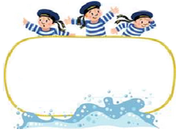

**Od 22. 9. do 26. 9. 2025**

Předmět Co se naučím? Co po škole?

|  |  |  |
| --- | --- | --- |
| **Čj**  Učeb.  do str. 18  PS  do str. 6 | **KSV:** Poznávám mateřský jazyk jako hlavní dorozumívací prostředek, vyprávím a píši víkendové zážitky. Popíši svou hračku.  **JV:** Pravopis znělých a neznělých souhlásek na konci slov, druhy vět podle postoje mluvčího, měkké a tvrdé slabiky.  **LV:** Reprodukuji obsah textu, učím se báseň.  Ve středu čtenářské dílny – Představím svou knihu, reflexe – stručný obsah přečteného textu. | **Povinné úkoly:** (DÚ)  **ČJ** – Denně čtu 5–10 min. (nahlas) z čítanky strany 12-18 včetně a ústně se snažím odpovědět na otázky a úkoly v modrých rámečcích.  (Čítanka zůstává doma.)  **Na středu si donesu svou knihu.**  Na středu si také donesu svou hračku – nejlépe tu úplně první – pokud to ještě jde.  A znovu na středu si donesu prázdné krabičky od čajů, sýrů apod. |
| **M**  Do str. 15 | Řeším aplikační slovní úlohy s danými operacemi.  Násobím a dělím 2, 3, 4, 5.  Narýsuji přímku, úsečku, označím krajní body. |
| **Prv.**  Do str. 12 | Rozdíl města a vesnice, domov**,** rodný kraj.  Současnost obce, začlenění do kraje, životní prostředí.  Zajímavá a památná místa, významné osobnosti obce. |
| **Hv** | Hodina odpadá, ale zpívat a poslouchat písničky budeme během týdne. Zpívám jednoduché písně v rozsahu c1 – c2 v durové stupnici.  Poslouchám písně v různých jazycích. | **Dobrovolné domácí úkoly: (**DDÚ)  Mohu vypracovat další strany TP včetně naučení básničky. |
| **VV a PČ**    **Tv** | Výroba hračky – práce s drobným materiálem.  Stavba rodinných domů – konstrukce – krabice, stavebnice, malba.  Plavecký výcvik – Základní plavecké dovednosti, plavecké techniky. |

**Milí námořníci,**

**od pondělí 22. 9. se už učíme ve své třídě (je opět v 1. poschodí, jak vyjdete schodiště, dáte se doprava a projdete až na konec chodby. Třída se nachází vedle počítačové místnosti.) Na WC budete, ale stále docházet zpět na halu a pak na onu místnost, jak jste byli zvyklí dosud. Je zákaz chození za kovové zábrany a také se nesmí chodit z prvního patra na schodiště, které vede k družině. Stále tam probíhá rekonstrukce, tak ať se nikdo nezraní.**

**Tento týden budeme mít třídní projekt: Svátek hraček.**

**Ve čtvrtek 25. 9. jedeme do ZOO na program: Mláďata. A další týden jdeme do galerie Plato. Na oba programy se dohromady vybírá 140 korun.**

**Sraz ve čtvrtek 25. 9. je v 8 hodin před školou. Je třeba mít platný jízdní doklad, svačinu, pití, vhodné oblečení a obuv, popř. pláštěnku. Návrat do 12:35**

**V pátek je opět další plavání. Sraz před školou je v 8 hodin. S sebou plavky, ručník, mýdlo a učení na poslední tři hodiny.**

Přeji pohodový týden Libuše Smreková

**DDÚ z matematiky:**

1. Myslím si číslo. Má 1 desítku a 5 jednotek. Které je to číslo?
2. Číslo, které má 7 desítek a jednotek o 2 méně.
3. Jirka našel 16 hřibů. Honza našel o 5 méně. Kolik hřibů našel Honza? A kolik našli dohromady?
4. 5 + 1 + 2 + 2 + 4 + 5 + 1 =
5. 20 – 5 – 3 – 2 – 5 – 1 =
6. 16 – 4 – 2 – 10 + 9 + 1 =
7. Které číslo si myslím?

a) Odečtu od něho 6 a dostanu 14

b) Když k němu přičtu 7, dostanu 19

c) Když k němu přičtu 2, dostanu 15

1. 20 - 4 – 2 – 3 – 1 + 6 + 2 + 2 – 8 + 4 +1 – 4 + 3 + 4 – 10 – 10 =
2. V sušičce na ovoce se jablka suší 11 hodin. Švestky se suší 18 hodin. O kolik hodin déle se suší švestky než jablka?
3. Spojím správně čísla:

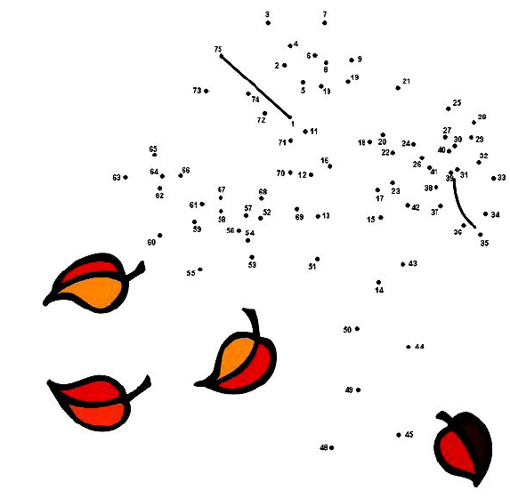

**Cestička k domovu**

**Karel Václav Rais**

Cestička k domovu  
známě se vine.  
Hezčí je krásnější  
než všecky jiné.

Douška a šalvěje  
kolem ní voní,  
nikde se nechodí  
tak jako po ní.

A kdybych na světe  
bůhví kam zašel,  
tu cestu k domovu  
vždycky bych našel.

A kdybych ve světě  
smutně se míval,  
na téhle cestičce  
vždy bych si zpíval.